Разработала: старший воспитатель Болонева Евгения Анатольевна
МБДОУ детский сад « Золотинка», Республика Бурятия, Иволгинский район

ФОРМИРОВАНИЕ БЕЗОПАСНОГО ПОВЕДЕНИЯ ДОШКОЛЬНИКОВ
В ДЕТСКОМ САДУ
Актуальность и просто жизненная необходимость обучения детей безопасному поведению на дорогах несомненны. Статистика утверждает, что очень часто причиной дорожно- транспортных происшествий являются именно дети. Приводит к этому элементарное название основ Правил дорожного движения и безучастное отношение взрослых к поведению детей на проезжей части. У них еще не выработалась способность предвидеть возможность возникновения опасности в быстро меняющейся дорожной обстановке.
Избежать этих опасностей можно лишь путём соответствующего воспитания и обучения ребёнка с самого раннего возраста. И здесь, главной проблемой, является, невнимательность детей на дороге, не достаточно быстрая реакция при решении дорожных ситуаций, т. к. внимание у детей дошкольного возраста является рассеянным. Важно научить ребёнка сосредоточиться в нужный момент, адекватно оценить обстановку на дороге.
В своей работе педагоги-воспитатели МБДОУ детский сад « Золотинка» с. Иволгинск руководствуются программами: « Формирование безопасного поведения детей 5-7 лет на улицах и дорогах» под редакцией К. В. Петрова, « Правила дорожного движения» под редакцией Т. Г. Кобзева , Программа работы по предупреждению детского дорожно-транспортного травматизма «Приключения Светофора» с помощью которых, составлено перспективное планирование по обучению детей правилам дорожного движения во всех возрастных группах.
задачи:
- Научить ребёнка легко ориентироваться в пространственном окружении, быть внимательным;
- Научить наблюдать и правильно оценивать дорожные ситуации;
- Научить осуществлять выбор, быть находчивым;
- Воспитывать у детей организованность, заботливое отношение к малышам, стремление оказывать друг другу помощь.
Эти задачи осуществляются через все виды деятельности, т.е. широко включаются в быт и деятельность детей строя работу в таких направлениях:
- Формирование культуры и навыков поведения на улице;
- Ознакомление с окружающим миром;
- Организация игровой деятельности;
- Развитие речи;
- Ознакомление с художественной литературой;
- Обучение на занятиях.
Но основным методом работы педагогов-воспитателей, считается создание богатой развивающей среды, стимулирующей детскую активность, т.е. предоставление ребёнку большого количества времени для свободного исследования интересующих его объектов, развитием у ребёнка координации, внимания, наблюдательности, реакции.
Для этих целей в группе оборудованы центры по обучению детей правилам дорожного движения « Добрая дорога детства», где с детьми проводят занятия, используя макет улицы «Перекрёсток на столе», дидактические игры: «Транспортное лото», «Цветные автомобили», «Узнай и назови», «Найди свой цвет», «Три говорящих цвета», «Собери знак» и мн. др. Здесь же находятся плакаты по дорожной тематике, настольная «Дорожная азбука», атрибуты для игр на свежем воздухе по отработке практических навыков.
С целью предотвращения детского травматизма созданы план - схемы своего поселка « Дорога от дома в мой детский сад», с помощью которой дети изучают план местности и определяют безопасный путь в детский сад и домой.
Так же в повседневной жизни продолжаем с педагогами-воспитателями знакомство детей с Правилами Дорожного Движения: 1 раз в месяц проводим интегрированные занятия по познавательному развитию и изо деятельности
Знакомим детей с дорожными знаками: «Пешеходный переход», «Перекрёсток», «Пункт питания», «Место стоянки», «Пункт первой медицинской помощи», «Дети». Организуя сюжетно - ролевые игры совершенствую правила поведения пассажиров.
В своей работе широко используют педагоги-воспитатели инновационные технологии, а именно: проектирование, прогнозирование, модели, схемы, вопросы проблемного характера, отношение к событиям, предметам и поступкам.
Реализуем свою работу в тесной связи с родителями и сотрудниками ГИБДД через собрания, круглые столы, деловые игры, консультации, рекомендации, папки-передвижки, анкетирование, викторины, конкурсы , флешмобы и совместные развлечения « Город « Бездорожия» с ПрофессоромСветофориусом», « Страна дорожных знаков» , досуги « На лесном перекрестке», Агитпробег на самокатах: «Я пристегнут» ,
« Я водитель велосипеда»,музыкально-спортивный праздник « Азбука дорожного движения» и т.п.
Таким образом, совместная работа детского сада и родителей даёт положительные результаты.

ПРИЛОЖЕНИЕ 1

План
работы МБДОУ детский сад «Золотинка» по предупреждению
детского дорожно-транспортного травматизма
на 2020-2021 учебный год

Цели:
Пропаганда знаний безопасности дорожного движения и предупреждение детского дорожно-транспортного травматизма.

Основные задачи:
- Формирование у воспитанников устойчивых навыков соблюдения правил дорожного движения и общественного правосознания.
- Привлечение родителей к участию в пропаганде среди детей правил безопасного поведения на улицах и дорогах.
- Обеспечение безопасности юных участников дорожного движения, недопущение фактов дорожно-транспортных происшествий среди воспитанников.

№ п/п | Наименование и содержание работы | Срок | Ответственный
I. Научно-методическая работа
 | Составление плана работы по профилактике безопасности дорожного движения в ДОУ на год | Август- сентябрь | Старший воспитатель
 | Обсуждение проблемы профилактики дорожно- транспортного травматизма на педсовете, итоговом пед. совете.  Методические посиделки « Колесо истории» | Сентябрь  апрель | Старший воспитатель
 | Изготовление буклетов для родителей: «Пристегните САМОЕ дорогое» | октябрь | Воспитатели групп
 | Консультация «Оформление и содержание уголка безопасности для родителей» | Январь | Воспитатели групп
 | Оформление в холле 1 этажа уголка безопасности дорожного движения
II. Работа с родителями
 | Консультации:  «Правила перевозки детей в автомобиле»  «Светоотражающие элементы»  «Правила грамотного пешехода и пассажира»  «Правила дорожные знать каждому положено!» | В течение года | Воспитатели групп
 | Памятки « Родитель пример для подражания  Совместная с родителями и детьми изобразительная деятельность на тему « Наш веселый Светофор» | ноябрь | Воспитатели групп
 | Размещение информации на стенде «Дорожная безопасность» | В течение года
 | Участие в мероприятиях ДОУ по профилактике ДДТТ | В течение года | Воспитатели групп
 | Родительские собрания, посвященные окончанию учебного года с рассмотрением вопросов предупреждения случаев детского дорожно-транспортного травматизма | Май | Воспитатели групп
III. Работа с воспитанниками
 | Месячник соблюдения правил дорожного движения | Сентябрь-октябрь | Старший воспитатель  Воспитатели групп
 | Викторина подготовительная группа  « Город « Бездорожия» с Профессором Светофориусом»  Досуг-развлечение младшая группа « На лесном перекрестке»  Флешмоб старшая группа «Дорожные знаки»  Театрализованная деятельность средней группы . Сказка для прилежных дошколят  « Колобок на новый лад. По правилам дорожного движения» | Сентябрь-октябрь | Старший воспитатель Болонева Е. А.  воспитатели групп:  Иванова Л. И.  Музыкова В. Ю.  Шагдырова Л. Н.  Калашникова Е. В.
 | В соответствии с планом и циклограммой образовательной деятельности в режимные моменты:  - Экскурсии и целевые прогулки  - Беседы, просмотр мультфильмов « Крот в метро», « Азбука безопасности от Смешариков», « Семьи Разгильдяйкиных и Разумовских едут за город на пикник», « Приключения Незнайке на Луне!», « не перебегай дорогу перед поездом», « Пожарные машины», и т.д.  - Сюжетно-ролевые игры и подвижные:« Знаки на дорогах», « Водители, пешеходы и автомобили», « Путешествие на транспорте», « Цветные автомобили», « Светофор и скорость», «Нарисуем дорогу», « Птицы и автомобиль», « Стоп», « Умелый пешеход» и т.д.  - Занятия на тему : « Безопасная улица», « Профессия водитель», « Пост ГИБДД в моем районе», « Опасный перекресток», « знай и выполняй правила уличного движения!,», « О чем говорят дорожные знаки», « осторожно, дорога1», « Наш друг светофор», « Знакомство с улицей», « Как транспорт помогает людям», « Осторожно зимняя дорога» , « Ребенок на улицах города «.  - Чтение художественной литературы« Ты один на улице» , « Я в метро спустился с мамой», « Шел трамвай десятый номер», « история о подземном городе», « СМЕШ-уроки на дороге», « Он главный на дороге…»  - Тематические досуги и развлечения | В течение года | Старший воспитатель,  Воспитатели групп
 | Развлечение « Волшебный Светофор» | Март-апрель | Приглашенные артисты
 | Проведение конкурсов:  - выставка рисунков « Безопасный маршрут от дома до садика»  - конкурс поделок на тему ПДД; | В течение года | Воспитатели групп
 | Участие в мероприятиях в рамках месячника по обеспечению безопасности дорожного движения и акции «Внимание, дети!» | Сентябрь, июнь | Старший воспитатель, воспитатели групп
 | Агитпробег на самокатах: «Я пристегнут» для подготовительной группы  « Я водитель велосипеда» для старшей группы  Музыкально-спортивный праздник « Азбука дорожного движения» для младшей, средней группы | Июнь-август | Старший воспитатель, воспитатели групп  Музыкальный руководитель
IV. Материально-техническое и кадровое обеспечение
 | Закрепление в должностных обязанностях старшего воспитателя вопросов по профилактике ДДТТ | Август-сентябрь | заведующий
 | Обеспечения сообщения в ОГИБДД Иволгинского района о массовых перевозках детей | В течение года | заведующий
V. Межведомственное взаимодействие
 | Включение в проведение мероприятий по предупреждению ДДТТ, сотрудников ГИБДД | В течение года | Заведующий Старший воспитатель
VI. Административно-хозяйственная и организационная работа
 | Подбор материала для стенда по ПДД | В течение года | учитель физ.культуры
 | Пополнение и обновление уголков безопасности дорожного движения в группах | В течение года | Воспитатели групп
 | Обновить и дополнить сюжетно-ролевые игры по ПДД | В течение года | Старший воспитатель  воспитатели

ПРИЛОЖЕНИЕ 2
Сценарий викторины «Город «Бездорожия» с ПрофессоромСветофориусом»
для детей подготовительной группы
Разработала : старший воспитатель Болонева Е. А.
Провела: воспитатель группы Иванова Л. И.
Разработан в рамках месячника безопасности, согласно календарно-образовательным событиям и плану по предупреждению детского дорожно- транспортного травматизма на 2020-2021 учебный год.
Цель: формировать у дошкольников навыки безопасного поведения на улице и по дороге в детский сад.
Задачи:
1. Развивать осторожность, внимательность, самостоятельность, ответственность на дороге.
2.стимулировать познавательную активность дошкольников.
3. способствовать развитию коммуникативных навыков.
4. актуализировать и расширить знания детей о правилах дорожного движения, дорожных знаков для водителей и пешеходов, строение улиц.
5. организовать взаимодействие в команде.

Действующие лица:Светоотражалочка, профессор Светофориус, Авария,
(приглашенные инспекторы ГИБДД)- Знай, Умей, Применяй.
Оборудование:музыкальный центр, компьютер, интерактивная доска, столы и стулья для команд, карточки с дорожными знаками и видами светофоров, разрезанные картинки дорожных знаков ( пазл), свисток, кегли, кубики, машинки на веревочке, автомобильная аптечка-2 шт, предметы которые не входят в аптечку ( ключи связка, расческа, фонарик компас), таблички ( красного , зеленого цвета), наградные медальки для участников, раскраски по теме ПДД.
Ход сценария: Под веселую музыку входят дошкольники, где их уже ожидает герой Светоотражалочка и приглашенные инспекторы ПДД.
Воспитатель (Светоотражалочка): Здравствуйте, ребята, я к Вам пришла из далека. На куртке, ботинках, и ранцах-нашивки и видят меня в темноте все машинки. Так кто же Я! (дети отвечают)Светоотражалочка верно. Я к вам пришла не просто, а хочу вас пригласить ко мне и показать, как же хорошо живется в моем городе. ( В этот момент раздается звук разбивающегося автомобиля). В зал вбегает растерянный профессор Светофориус и у него в руках автомобильный руль.
Профессор: Беда, беда!
Светоотражалочка: Что случилось, и почему у тебя один руль в руках Профессор Светофориус?
Профессор: Моя машина разбилась.
Светоотражалочка:А как же это случилось, расскажи нам с ребятами?
Профессор:В наш город пробралась, злая и вредная колдунья- Авария! На все у нас перемешала, знаки дорожные сломала, лампочки в светофоре разбила, зебры все закрасила, да еще и у всех автомобилей аптечки автомобильные утопила в пруду. Это караул и кто это все может исправить, я не пойму.
Светоотражалочка:Подожди, подожди Профессор, я как раз позвала в гости ребят в наш город и думаю ребята смогут помочь нам и прогнать вредную Аварию. Ну, что ребята, поможем Профессору? ( дети отвечают).
Профессор:А вы ребята правила дорожные знаете? ( дети отвечают). Как себя вести на дороге понимаете ( дети отвечают). Ну тогда отправляемся скорее туда! Только как теперь в город добраться, если транспорт сломался?
Светоотражалочка:Знаю я большую тайну: нужно нам обратиться к трем мудрецам ( Знай, Умей и Применяй) . Указывает на приглашенных сотрудников ГИБДД, где на их столе таблички с надписями « ЗНАЙ», « УМЕЙ», « ПРИМЕНЯЙ».
Члены жюри: Поколдуем мы сейчас. Раз, два, три в сторону ты посмотри, там машинку и найди ( указывают на то место, где стоит заранее приготовленный каркас автомобиля). Дети идут туда со Светоотражалочкой и под звук автомобиля. отправляются в город.
Светоотражалочка:Стоп, стоп, остановка( в это время на экране изображается -перекресток).Здесь раньше были два пешеходных перехода. Как же их восстановить?
Профессор: А вот как. Сейчас я ребятам загадаю загадки. За каждый правильный ответ появиться « Полоска зебры». Начнем!
1 конкурс « Загадки- дорожные знаки»:
1. Словно дом по улице идет, и на работу людей он везет. Его обувь из резины, он питается бензином.-АВТОБУС.
2. Если ты спешишь улицу пройти, оглядись и там иди, где весь идет народ, там где знак есть.- пешеходный переход.
3. Моих три волшебных глаза управляют всеми и сразу. Лишь моргну-пойдут машины, встанут женщины и мужчины. Отвечайте все и хором, как зовусь я ?-СВЕТОФОР.
4. Едет он на двух колесах, не буксует на откосах, нет бензина, бака нет. Это мой- ВЕЛОСИПЕД.
Светоотражалочка: Смотрите, мы с вами восстановили пешеходные переходы. Теперь мы можем выйти их машин и прогуляться по нашему городу вспомним как нужно переходить дорогу.
2конкурс « Как правильно переходить дорогу» : ( Дети самостоятельно рассказывают, как правильно переходить дорогу). После ответов детей, Светоотражалочка предлагает сеть на стульчики и посмотретьтанец « Пешеходы и Светофор» и понять, правильно ли они рассказали.
Светоотражалочка: Какие же вы млодцы! В нашем городе смотрите, появились дорожные знаки и светофоры, Правда еще некоторые не в порядке. (Указывает на столы детям, где лежат разрезанные картинки и предлагает их собрать.)
3конкурс « ПАЗЛ- собери дорожный знак»: Дети собирают картинки и называют, все сопровождается музыкой.
Профессор: Ну вот на дорогах, полный порядок! Давайте проверим, наладилось ли у нас безопасное движение. Вперед, ребята выстраиваетесь за линией старта.
5 конкурс « Лучший водитель- эстафета»:
Дети выстраиваются в две команды, Профессор раздает машинки на веревочке каждой команде. С противоположной стороны стоит Светоотражалочка с табличками красного и зеленого цвета. По команде- участники по одному проводят машинки через препятствия, так чтобы не сбить и не зацепить ни одно из них. Затем возвращаются обратно и передают следующему. Игра усложняется тем, что Светоотражалочка показывает сигналы светофора, красный-стой, зеленый-движение. А жюри оценивает быстроту движения, актуальность при объезде и внимательность.
Светоотражалочка: Молодцы. А теперь предлагаю вам отдохнуть, чтоб затем отправиться дальше. В этот время раздается звук автомобильной аварии и к ребятам выходит, прихрамывая Авария.
Авария: Это безобразие! Я буду жаловаться!
Светоотражалочка: Ты кто такая? И что с тобой случилось, почему ты хромаешь?
Авария: Да мне какая-то машина на ногу наехала.. Ах, я бедная старушка!
Профессор: Ребята не верьте, это злая и коварная Авария. Это она все испортила в городе.
Светоотражалочка:Ребята несите автомобильную аптечке, мы сейчас первую помощь Аварии окажем.
Авария:А как вы мне ее окажете, я же все аптечки испортила.
6 конкурс « Собери автомобильную аптечку»Светоотражалочка предлагает ребятам, собрать что должно находиться в автомобильной аптечке.(За ранее приготовленные аптечки на столах уже лежат и под музыку дети собирают).
Как только аптечки дети собрали, Светоотражалочка обматывает ногу Аварии. Ну вот и готово!
Авария: Отлично, Я Дорожнобезопасный город покидаю, мне сделать делать больше не чего. Но помните, я могу в любом другом городе оказаться , и вам на пути повстречаться.
Профессор: Ну и вреди на же Авария. Сама пострадала, от своих злодеяний и все равно не уймётся. А вам ребята хочу сказать спасибо. Именно вы помогли в нашем городе навести порядок и наладить безопасное движение. А теперь нужно отправляться Вам домой и там следить, чтоб это Авария не пришла и все не испортила.
Светоотражалочка: Ну что уважаемые наши гости, справились мы с заданием, как вы думаете?
Члены жюри: Ребята вы многое знаете, и многому научились, предвидя опасную ситуацию на дороге и правильно действовать. Вы восстановили безопасное движение в городе Дорожнобезопасное.
Под музыку Светоотражалочка и Профессор провожают детей в группы детского сада.

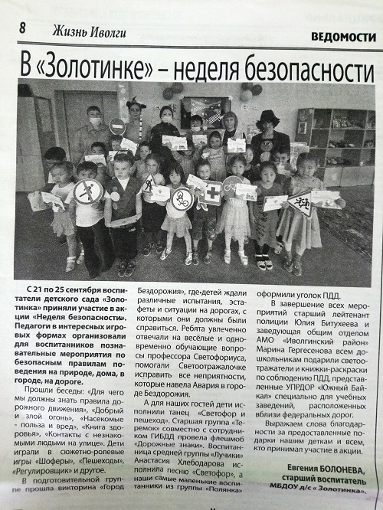

ПРИЛОЖЕНИЕ 3
Конспект интегрированного занятия для младшей группы
«Путешествие на станцию «Светофорию»».
Разработала : старший воспитатель Болонева Е. А.
Провела: воспитатель группы Музыкова В. Ю.
Цель: Познакомить с некоторыми знаками дорожного движения.
Задачи:
- закрепить знания детей о светофоре, о его сигналах;
-стимулировать познавательную активность, способствовать развитию коммуникативных навыков;
-развивать осторожность, внимательность, самостоятельность, ответственность и осмотрительность на дороге;
- развивать умение отвечать на вопросы полным предложением.
Оборудование:
Ход занятия:
Воспитатель: Ребята, сегодня я вам предлагаю со мной отправиться в путешествие по правилам дорожного движения. Вы согласны?Ответы.
Воспитатель: Представьте, вам нужно отправиться в гости и нужно переходить дорогу, а там ездят машины, автобусы. Для этого и нужно знать правила. Послушайте загадку и скажите мне отгадку.
Никогда я не сплю,
На дорогу смотрю.
Подскажу, когда стоять,
Когда движенье начинать.
Дети отвечают: Светофор. ( Показ слайда №1 -фото светофора)
и наша первая остановка « Светофория!»
Воспитатель: Правильно. А какие цвета изображены на знаке светофора?Ответы.
Воспитатель: А что обозначает каждый цвет светофора?Ответы.
Воспитатель детям предлагает поиграть в игру. Игра со всеми « Найди свой цвет». Воспитатель раздает цветные кружки( красный желтый, зеленый), дети под музыку бегают, как только музыка заканчивается, воспитатель показывает круг одного цвета и те дети у которых такой же кружок, должны подбежать к воспитателю, а остальные ждать. Игра идет до тех пор, пока все цвета не покажет воспитатель.
Воспитатель: Молодцы, а теперь отправляемся дальше и у нас еще очередная загадка.
Человек по мне шагает.
Меня зеброй называет.
Дети отвечают: Пешеходный переход.
Воспитатель: А как выглядит пешеходный переход? ( Показ слайда № 2- фото пешеходного перехода).
Воспитатель: Предлагаю, вам небольшую разминку в виде физминутки.
Дорога не тропинка,
Дорога не канава,
Сперва смотри налево,
Потом смотри направо.
Ты налево повернись,
Другу рядом улыбнись.
Топни правою ногой,
Топни левою ногой,
И смелей ступай домой.( Воспитатель, предлагает детям всем дружно перейти по зебре).
Воспитатель: Хорошо отвечали, правила вы знаете, предлагаю теперь сделать свои светофор. Вспоминаем, какие цвета есть на знаке светофора?Ответы.
Воспитатель: А какой они формы ?Ответы.
Воспитатель: А теперь все дружно отправимся дальше.
Я к столам вас приглашаю,
И знак дорожный собрать вам предлагаю.
Но для этого, нужно размять пальчики.
Пальчиковая зарядка:
Раз, два, три, четыре, пять.
(Разжимаем пальцы из кулака по одному, начиная с большого.)
Вышли пальчики гулять.
(Ритмично разжимаем и сжимаем все пальцы вместе.)
Раз, два, три, четыре, пять.
(Сжимаем по очереди, широко расставленные пальцы в кулак, начиная с мизинца.)
В домик спрятались опять.
(Ритмично сжимаем все пальцы вместе.)
Воспитатель: Вот теперь, я точно уверенна, что у вас получатся сделать свою работу.
Воспитатель: Хороши работы, потрудились вы на славу, можно отдохнуть.
Держись дорожных правил строго,
Не торопись как на пожар,
И помни: транспорту – дорога,
А пешеходам – тротуар!
Да и родителям тоже наказ-
Будьте примером достойным всегда,
И не случится в дороге беда!

ПРИЛОЖЕНИЕ 4
Конспект сказки «Колобок на новый лад по Правилам дорожного движения» для средней группы
Подготовила и провела: воспитатель группы Калашникова Е. В.
Автор: Жили – были дед да баба. Вот однажды испекла бабушка колобок и поставила остывать на подоконник. А колобок прыг на землю и покатился по дороге. Катится- катится колобок, докатился до светофора. А светофор мигает поочередно глазками.
Колобок: А что это за колобки такие разноцветные? Пойдемте, покатимся с вами в лес.
Светофор: «Мы на службе!
Чтоб тебе помочь,
Путь пройти опасный,
Горим и день и ночь-
ЗЕЛЕНЫЙ, ЖЕЛТЫЙ, КРАСНЫЙ! »
Колобок: Если вы не можете вместе со мной покатиться в лес, может красный колобок пойдет со мной?
Красный цвет светофора:
«Самый строгий - красный свет,
Если он горит то - СТОЙ!
Дороги дальше нет,
Путь для всех закрыт »
Колобок: Красный, строгий колобок не нужен мне в друзья. А может ты желтый колобок, хочешь со мной в лес?
Желтый цвет светофора :
Мы, все цвета хоть и строгие,
Но тебе колобок не враги.
Мы помогаем детям и зверюшкам
Дорогу перейти.
Смотри! Увидишь скоро желтый в середине цвет :
-Жди!
Колобок: Я что-то начинаю понимать. А зеленый колобок, наверное, разрешает переходить дорогу!
Зеленый цвет светофора:
А если зеленый свет,
Вспыхнет впереди,
Скажет он:
Препятствий нет,
Смело в путь иди!
Вместе:
Коль выполнишь без спора
Сигналы светофора,
В лес ты, колобок, попадешь,
Конечно, очень скоро!
Колобок
Спасибо светофор. Теперь я знаю, как правильно пользоваться этими чудесными цветами. А может я тоже с вами встану, и буду помогать переходить дорогу, ведь я такой же круглый и красивый как вы?
Светофор:
Колобок, ты лучше иди в лес и объясняй наши правила всем кого встретишь.
Автор: И вот покатился колобок в лес. Навстречу ему Заяц.
Заяц: Колобок, я тебя съем.
Колобок: Не ешь меня, Заяц, я тебе стих расскажу.
На посту светофор
Дни и ночи стоит
Дни и ночи не спит
За движеньем следит.
Если красный огонь
У него на груди
На опасный сигнал
Никогда не ходи!
Если желтым глазком
Светофор подмигнет,
Приготовься идти,
Он сигнал подает.
А когда на пути
Свет зеленый горит,
Можно смело шагать
Перекресток открыт!
Автор: И покатился колобок дальше, только его заяц и видел. Катится –катится а навстречу ему Волк.
Волк : Колобок, колобок я тебя съем!
Колобок: Не ешь меня Волк, я тебе стих про светофор расскажу.
На посту светофор
Дни и ночи стоит
Дни и ночи не спит
За движеньем следит.
Если красный огонь
У него на груди
На опасный сигнал
Никогда не ходи!
Если желтым глазком
Светофор подмигнет,
Приготовься идти,
Он сигнал подает.
А когда на пути
Свет зеленый горит,
Можно смело шагать
Перекресток открыт!
Автор: И покатился колобок дальше. Катится –катится а навстречу ему Медведь.
Медведь: Колобок, колобок я тебя съем!
Колобок: Не ешь меня, Медведь, я тебе стих расскажу.
На посту светофор
Дни и ночи стоит
Дни и ночи не спит
За движеньем следит.
Если красный огонь
У него на груди
На опасный сигнал
Никогда не ходи!
Если желтым глазком
Светофор подмигнет,
Приготовься идти,
Он сигнал подает.
А когда на пути
Свет зеленый горит,
Можно смело шагать
Перекресток открыт!
Автор: И покатился колобок дальше. Катится, а навстречу ему хитрая Лиса.
Лиса: Колобок, колобок я тебя съем.
Колобок: Не ешь меня, Лиса, я тебе стих про светофор расскажу.
На посту светофор
Дни и ночи стоит
Дни и ночи не спит
За движеньем следит.
Если красный огонь
У него на груди
На опасный сигнал
Никогда не ходи!
Если желтым глазком
Светофор подмигнет,
Приготовься идти,
Он сигнал подает.
А когда на пути
Свет зеленый горит,
Можно смело шагать
Перекресток открыт!
Автор: И покатился колобок обратно к бабушке и дедушке. Напоследок спел песенку всем лесным жителям:
Колобок: Знать вы будете, как я,
Цвета светофорные.
До свидания, друзья,
Будьте осторожными.

ПРИЛОЖЕНИЕ 5

АНАЛИЗ РАБОТЫ ПО НАПРАВЛЕНИЮ
« ПРОФИЛАКТИКА ДЕТСКОГО ДОРОЖНО -ТРАНСПОРТНОГО ТРАВМАТИЗМА»
в МБДОУ детский сад « Золотинка»,
Иволгинский район, с. Иволгинск
Главная задача родителей и педагогов - доступно разъяснить правила дорожного движения каждому ребенку и научить соблюдать их, потому что дети дошкольного возраста - это особая категория пешеходов и пассажиров. К ним нельзя подходить с той же меркой как к взрослому, а при выборе форм обучения необходимо донести до детей смысл, опасность несоблюдения правил, при этом, не исказив их содержания. Данная проблема обеспечения безопасной жизнедеятельности детей дошкольного возраста на улице, нашла своё отражение в образовательных программах, которые реализуются в детском саду : « Формирование безопасного поведения детей на улицах и дорогах» авт., К. В. Петрова; « Азбука безопасного общения и поведения» авт. И. А. Лыкова; « Формирование культуры безопасности у детей от 3 до 8 лет» авт. Л.Л. Тимофеева; «Правила дорожного движения» авт. Т. Г. Кобзева. Постоянно пополняется и совершенствуется учебно- методическая база детского сада. В методическом кабинете детского сада имеются материалы по ознакомлению детей с правилами дорожного движения: методическая литература, демонстрационный материал, художественная литература для чтения детям, сценарий и программы праздников, конспекты занятий и целевых прогулок и экскурсий, создана картотека подвижных и дидактических игр по обучению правилам дорожного движения, картотека развлечений. Во всех группах доступно возрасту накоплен дидактический материал по правилам дорожного движения, сделанный руками детей и педагогов с привлечением родителей: настольно- печатные и дидактические игры, макеты светофора, макеты улиц, атрибуты для сюжетно- ролевых игр, пополняются уголки безопасности. Педагоги детского сада находятся в постоянном поиске инновационных форм и методов работы с воспитанниками. Самым действенным методом доведения до детей элементарных правил поведения на дороге является игра, в которой они сами участвуют. Увлекаясь ею, дети устанавливают основные требования и правила, осознают, кто такие пешеходы, водители и регулировщики.
Работа детского сада для профилактики детского дорожно-транспортного травматизма может быть эффективной только при условии его сотрудничества в этом вопросе с родителями, которые являются непосредственными участниками образовательного процесса. Для повышения интереса родителей и детей к дорожной азбуке, мы организуем различные виды совместной деятельности: викторины, конкурсы, флешмоб, праздники и развлечения. Хорошей традицией стало проводить семейный конкурс среди ДОУ нашего района « Знатоки ПДД» с приглашением инспекторов ГИБДД. Данные мероприятия очень важны, ведь родители и дети выступают единой командой, а в каких-то случаях дети выступают учителями своих родителей. Также педагоги активно принимают участие в мероприятиях разного уровня. Проблема по предупреждению дорожно-транспортного травматизма у дошкольников актуальна и она решается в нашем саду через непосредственно организованную деятельность, через деятельность в режимных моментах, в самостоятельной деятельности детей во время игр, прогулок в разновозрастных группах.
Главный итог деятельности –это отсутствие ДТП с участием несовершеннолетних детей нашего детского сада.

Подготовил: старший воспитатель МБДОУ детский сад « Золотинка» Болонева Евгения Анатольевна.
ПРИЛОЖЕНИЕ 6
ФОТООТЧЕТ

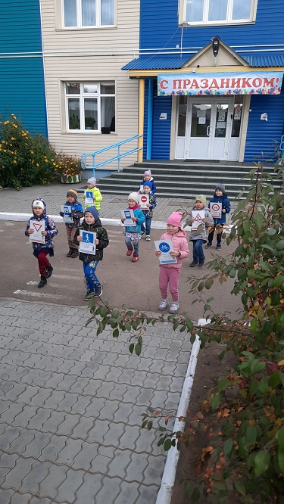

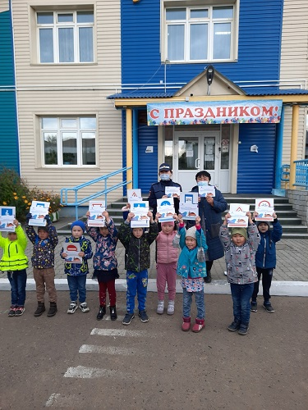

Флешмоб старшей группы «Дорожные знаки»
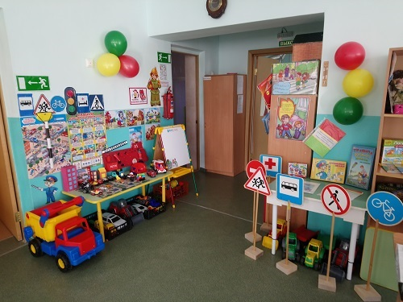
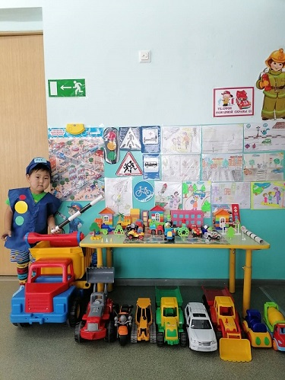  Уголок по ПДД малыши | 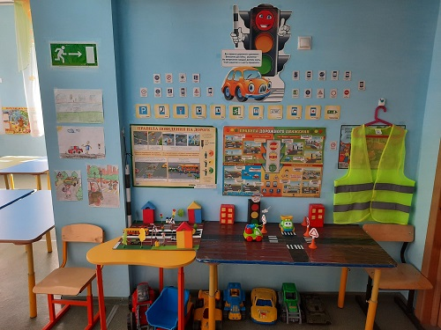  Уголок по ПДД в группах
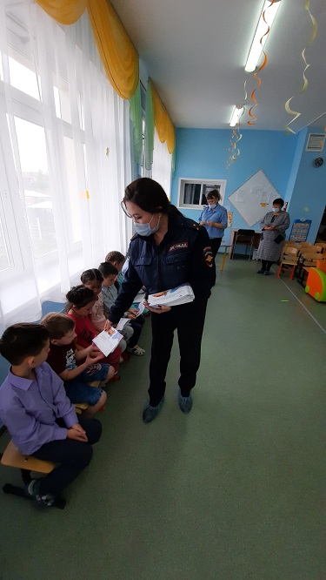 | 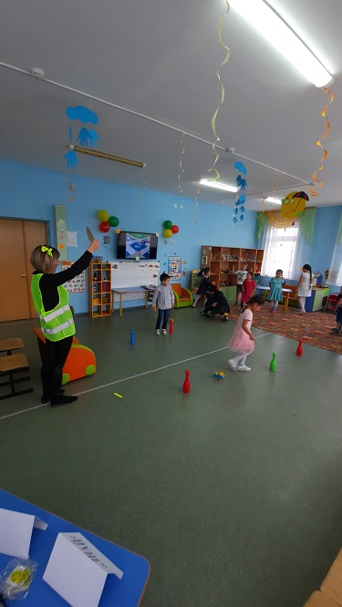  Викторина в подготовительной группе « Город « Бездорожия» с Профессором Свтофориус.
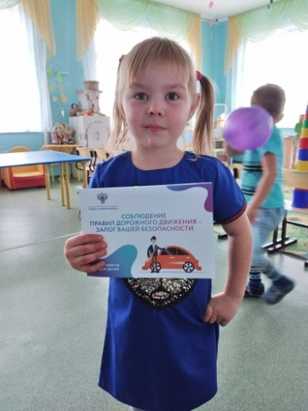 | 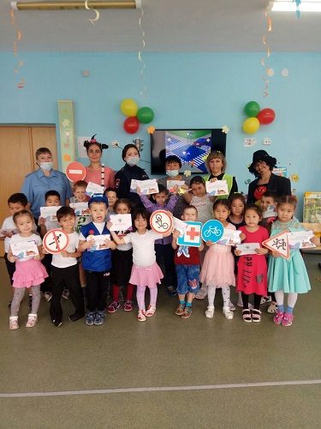

Сказка на новый лад « Колобок -по правилам дорожного движения» средняя группа « Лучики».
